Comité de Savoie de la Randonnée Pédestre

Rando Patrimoine
Dimanche 25 Septembre 2016
à La Motté Servolex

Le Comité de Savoie de la Randonnée Pédestre organise le dimanche 25 septembre 2016 une randonnée accompagnée ouverte à tous à la découverte du patrimoine local.

Les départs, par groupes de la salle des Pervenches de La Motte Servolex, seront échelonnés de 8h à 9h pour un circuit accompagné de 3 h 30 environ.

Après un café de bienvenue, les participants se verront remettre des informations sur les points d’intérêt à découvrir le long de l’itinéraire. Chaque point d’intérêt fera l’objet d’une question et les bonnes réponses seront récompensées.

La randonnée sera suivie d’un apéritif et d’un repas convivial à la salle des Pervenches avec une animation.

Une Rando Santé® accompagnée, destinée plus particulièrement aux personnes fragilisées par un problème médical, aura lieu à 10 h sur un parcours adapté.

Le tarif de 15 € (10 € pour les moins de 12 ans) inclut l’accueil café, le repas et l’animation. Seules les inscriptions accompagnées d’un règlement seront prises en compte.

Inscription obligatoire avant le 17 septembre au :

Comité de Savoie de la Randonnée Pédestre
Maison des Sports (à côté de la piscine de Buisson Rond)
90 rue Henri Oreiller – Chambéry

cdrp73@cegetel.net www.savoie.ffrandonnee.fr
04 79 33 05 64 (en matinée : lundi, mardi, vendredi)

+


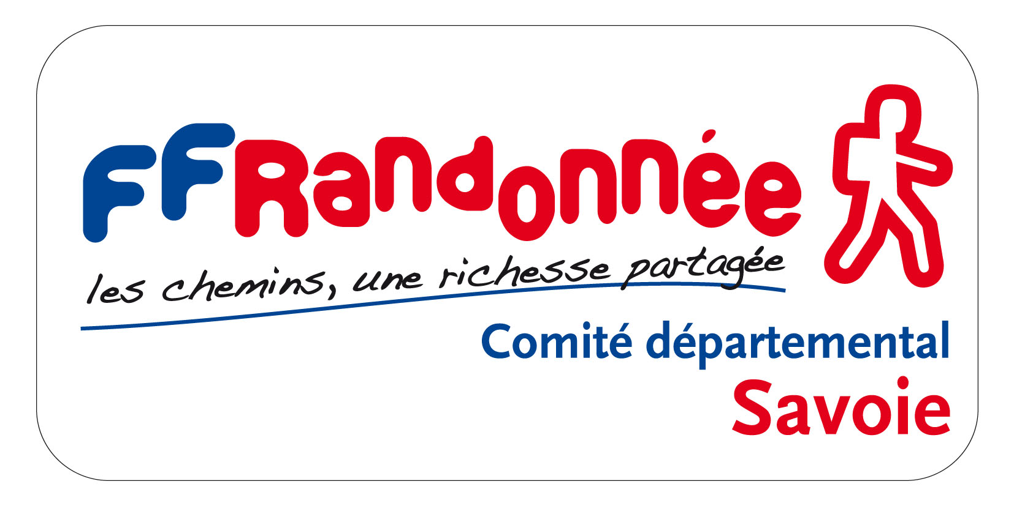

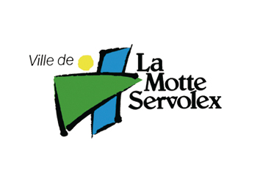



Comité de Savoie de la Randonnée Pédestre

Rando Patrimoine
Dimanche 25 Septembre 2016
à La Motte Servolex

BULLETIN D’INSCRIPTION

à retourner avant le 17 septembre au :

Comité de Savoie de la Randonnée Pédestre
Maison des Sports - 90 rue Henri Oreiller – 73000 Chambéry

Informations : cdrp73@cegetel.net
04 79 33 05 64 lundi, mardi, vendredi (9h - 12h)
www.savoie.ffrandonnee.fr

NOM et prénom ……………………………………………

Adresse postale ……………………………………………

Adresse électronique ………………………………………

Nombre de personnes …………………………………….

◻ s’inscrit (s’inscrivent) à la randonnée accompagnée

◻ s’inscrit (s’inscrivent) à la Rando Santé® accompagnée

Participation : 15 € (10 € pour les moins de 12 ans) comprenant accueil
café, repas, remise de documents, animation.

Ci-joint le règlement (de préférence par chèque à l’ordre de CDRP73)

soit …….. €

A ………………………………… le …………………… Signature


